Ajouter une cohorte « paiement » dans le site
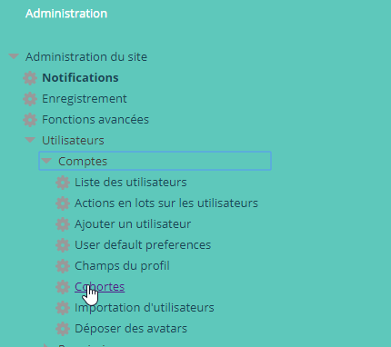

Modifier la table « mdl_rsg »
Insérer deux nouvelles colonnes dans la table « mdl_rsg » : (paiement TINYINT(1); rsg_id_relie BIGINT(10)). La colonne « paiement » permet d’identifier si la capsule est payante ou non et la seconde « rsg_id_relie » c’est le id correspondant à sa capsule dupliquée. Étant donné on ne peut pas mettre une capsule payante et gratuite en même temps donc il faut dupliquer une capsule pour le mettre comme payante et l’affichage la liste des capsules dépend de la cohorte « paiement ». Si l’utilisateur est dans la cohorte « paiement » alors tous les nouvelles capsules que l’utilisateur n’a pas encore commencées seront payantes. Par contre si l’utilisateur n’est pas dans la cohorte « paiement » alors tous les capsules qui n’ont pas encore commencées par l’utilisateurs seront gratuites.

Modifier l’écran « Catalogue des capsules »
Modification la fonction getCapsuleCatalog du fichier /mod/rsg/locallib.php. Changer la requête MYSQL dans cette fonction et ajouter la condition si l’utilisateur est dans la « cohorte paiement » ou non :
if ($DB->record_exists('cohort_members', array('cohortid'=>$DB->get_record_sql('SELECT c.id FROM mdl_cohort c WHERE c.name = :name', array('name'=>'paiement'))->id, 'userid'=>$USER->id))) {
$query = 'SELECT cours.id, cours.category, cours.course, cours.uec, cours.name, cours.outil, cours.duration_capsule, cours.duration_autoevaluation, cours.keywords FROM {rsg} AS cours WHERE cours.id IN (SELECT rsgid FROM {rsg_track} WHERE userid='. $USER->id . ') OR (cours.paiement =1 AND cours.duration_capsule > 0 AND cours.rsg_id_relie not in (select rsgid from {rsg_track} WHERE userid=' . $USER->id . '))' . (self::getSortString($sortId)) . $limit_string;
} else {
$query = 'SELECT cours.id, cours.category, cours.course, cours.uec, cours.name, cours.outil, cours.duration_capsule, cours.duration_autoevaluation, cours.keywords FROM {rsg} AS cours WHERE cours.id in (select rsgid from {rsg_track} WHERE userid='. $USER->id . ') OR (cours.paiement IS NULL AND cours.duration_capsule > 0 AND cours.rsg_id_relie not in (select rsgid from {rsg_track} WHERE userid=' . $USER->id . '))' . (self::getSortString($sortId)) . $limit_string;
}

Dupliquer une capsule et le mettre comme payante

Insérer un nouveau cours
- Entrer le lien /course/ et cliquer sur le bouton « Ajouter un cours »
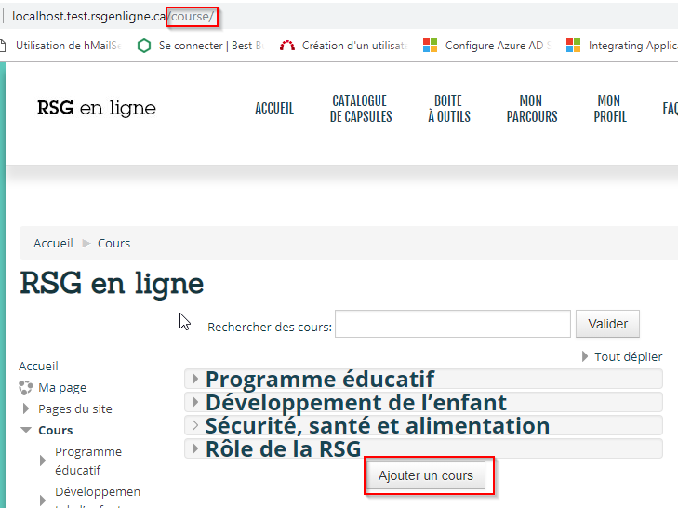
- Copier tous les champs du cours que l’on veut dupliquer et par la suite cliquer sur le bouton « Enregistrer »
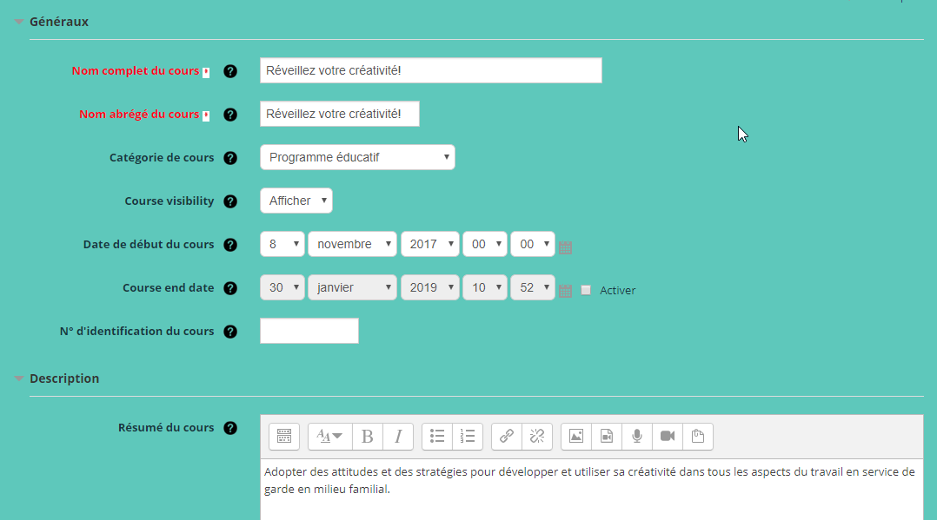
- Cliquer sur la catégorie du nouveau cours que l’on vient de dupliquer
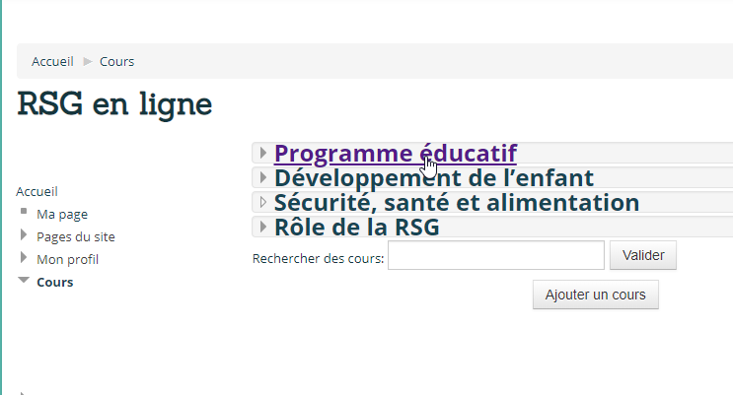
- Cliquer sur le nouveau cours que l’on vient de dupliquer
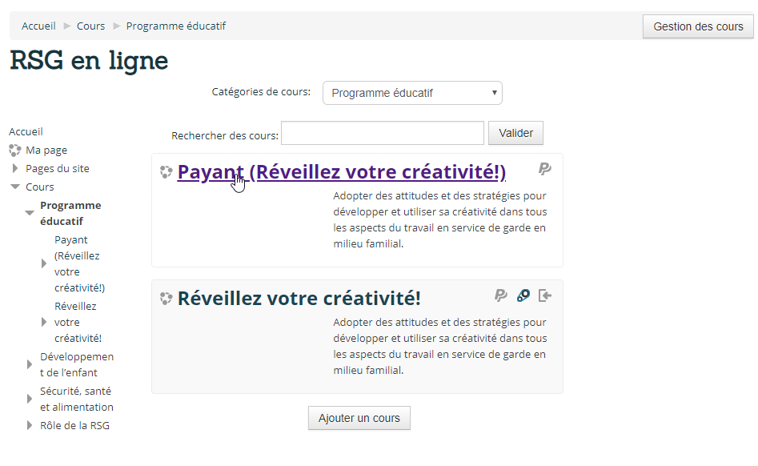
- Cliquer sur le bouton « Activer le mode édition »
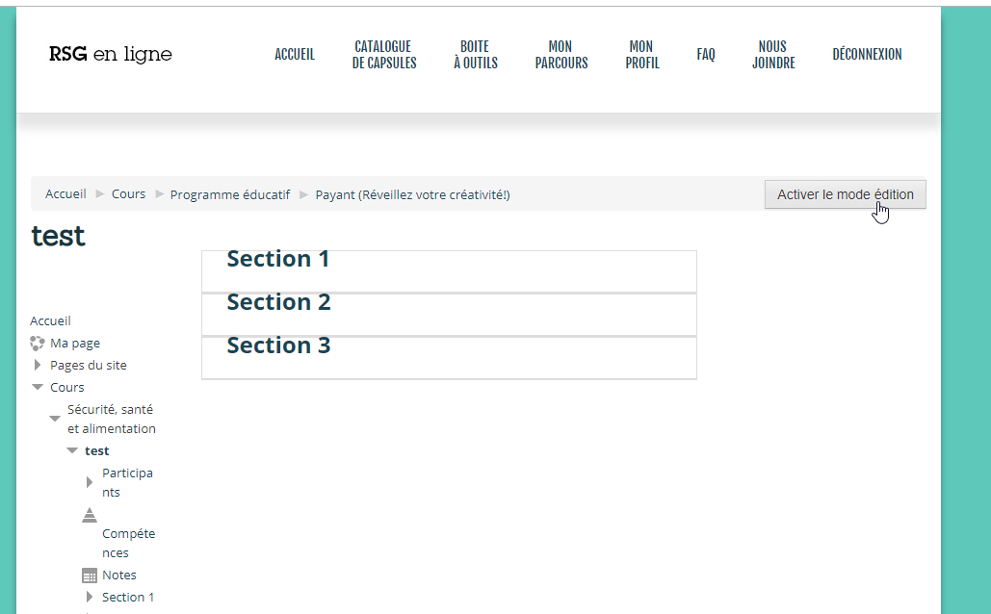
- Ajouter les 4 éléments nécessaires dans une nouvelle capsule (outil boni, contenu scorm, autoévaluation et capsule RSG). D’abord il faut cliquer le lien « + Ajouter une activité ou une ressource »
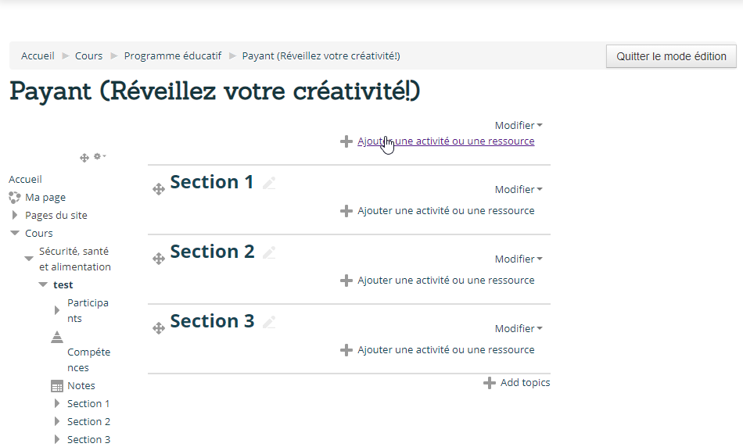
- Ajouter l’outil boni dans la nouvelle capsule en sélectionnant « Fichier » et par la suite cliquer sur le bouton « Ajouter »
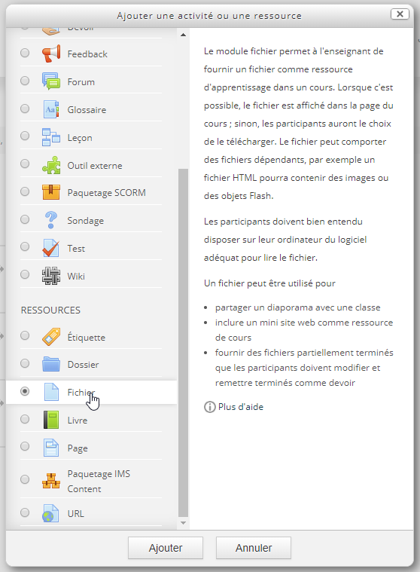
- Remplir les champs de l’outil boni de la capsule dupliquée et téléverser le fichier pdf correspondant à l’outil boni de cette nouvelle capsule
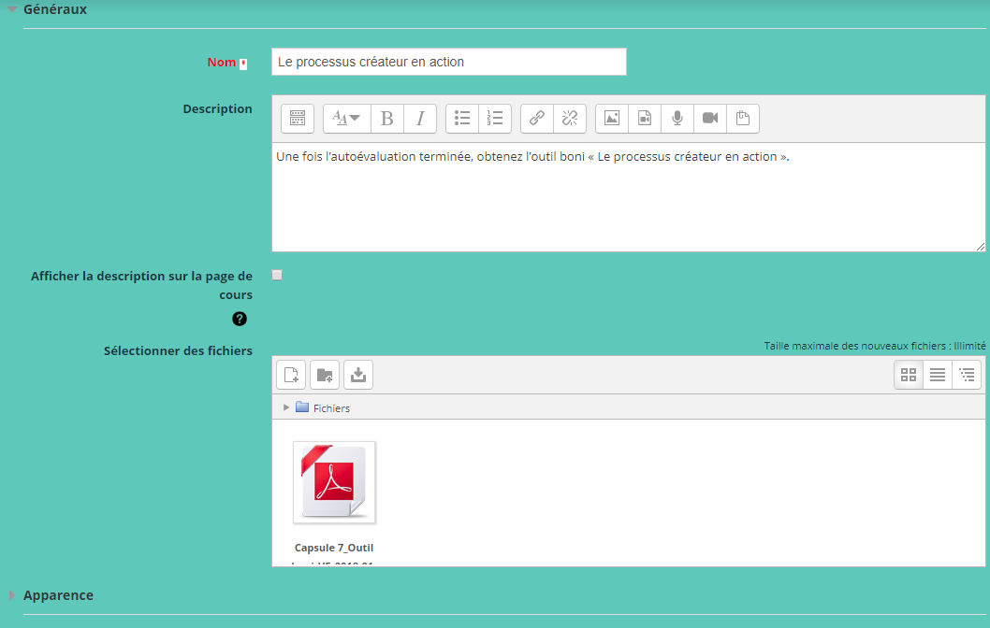
- Ajouter le contenu scorm dans la nouvelle capsule dupliquée en sélectionnant « Paquetage SCORM » et par la suite cliquer sur le bouton « Ajouter »
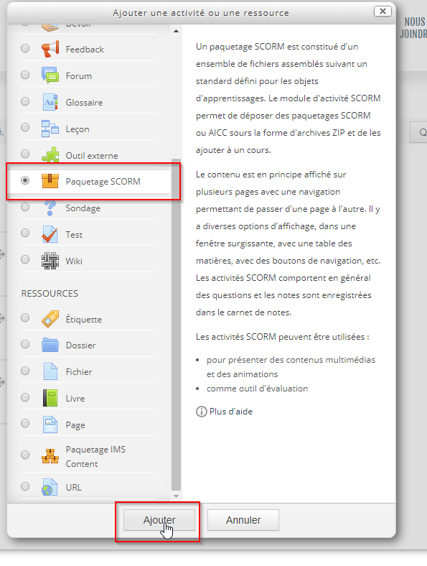
- Remplir les champs du contenu scorm dans la nouvelle capsule dupliquée et choisir le bon fichier « imsmanifest.xml » pour nouvelle capsule dupliquée du champ « Fichier paquetage »
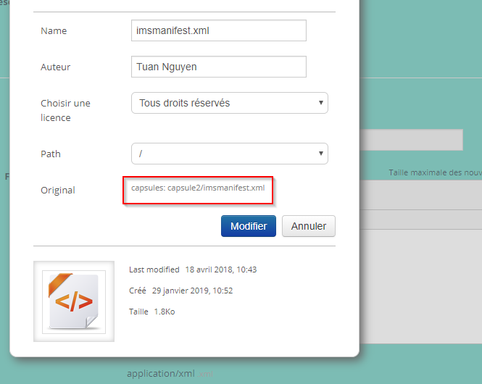
- Ajouter autoévaluation dans la nouvelle capsule dupliquée en sélectionnant « Test » et par la suite cliquer sur bouton « Ajouter »
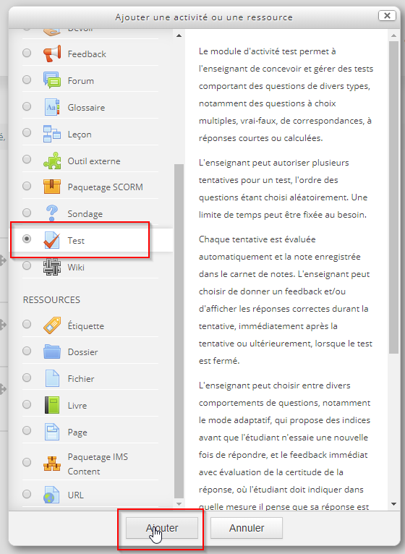
- Remplir les champs nécessaires de l’autoévaluation de la nouvelle capsule dupliquée et par la suite cliquer sur bouton « Enregistrer et revenir au cours »
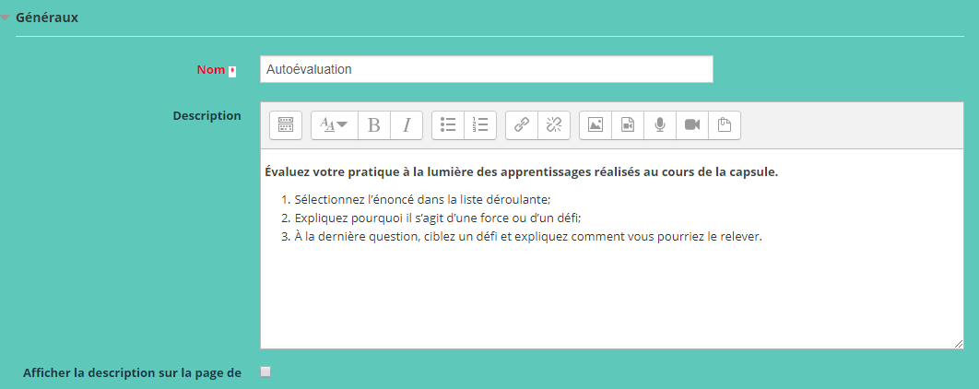
- Cliquer sur Modifier => Paramètres sur l’élément « Autoévaluation » pour ajouter les questions dans l’autoévaluation de la nouvelle capsule dupliquée
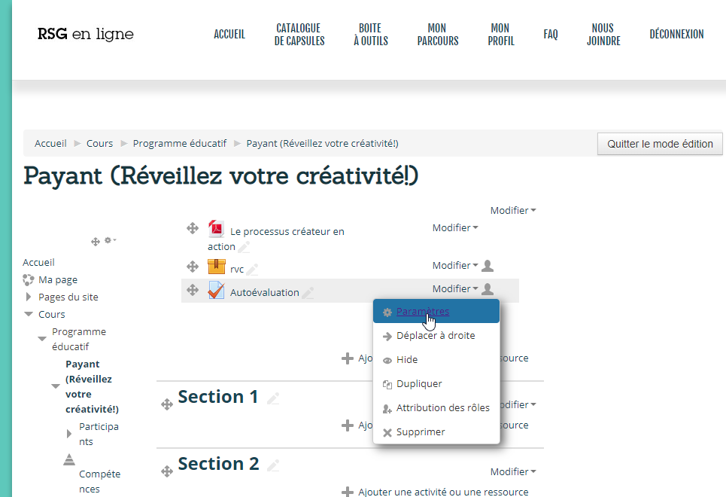
- Dans le menu bas à gauche cliquer sur Administration du test =>Modifier le test
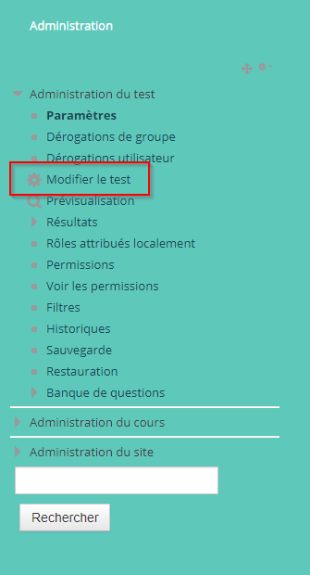

- Cliquer sur le bouton « Add » pour ajouter une question dans l’autoévaluation de la nouvelle capsule dupliquée
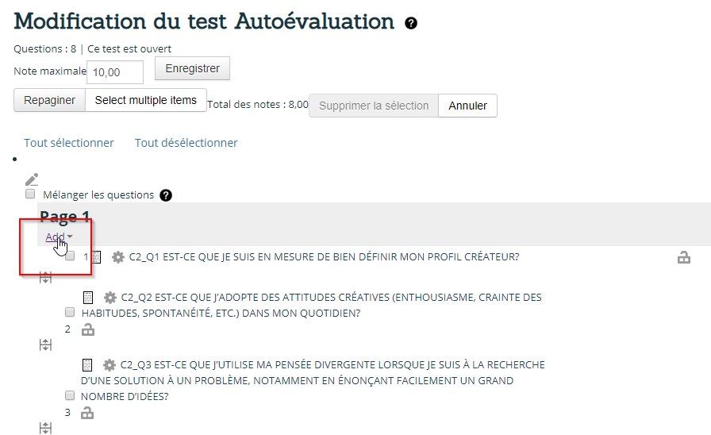
- Sélectionner le bouton radio « rsgtype » et par la suite cliquer sur le bouton « Ajouter »
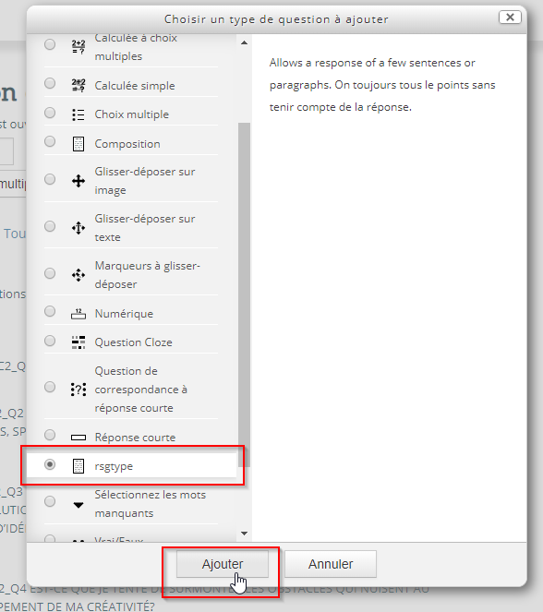
- Remplir les champs de la question de l’autoévaluation et par le suite cliquer sur le bouton « Enregistrer »
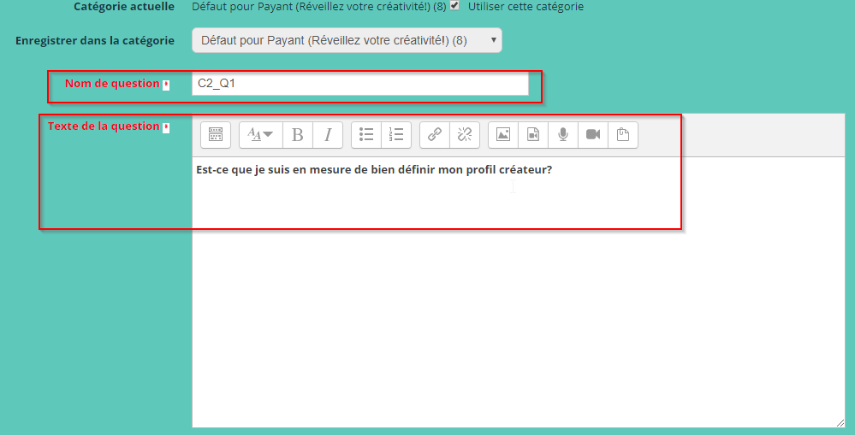
- Pour la dernière question de l’autoévaluation il faut désactiver le sélecteur « Afficher select »
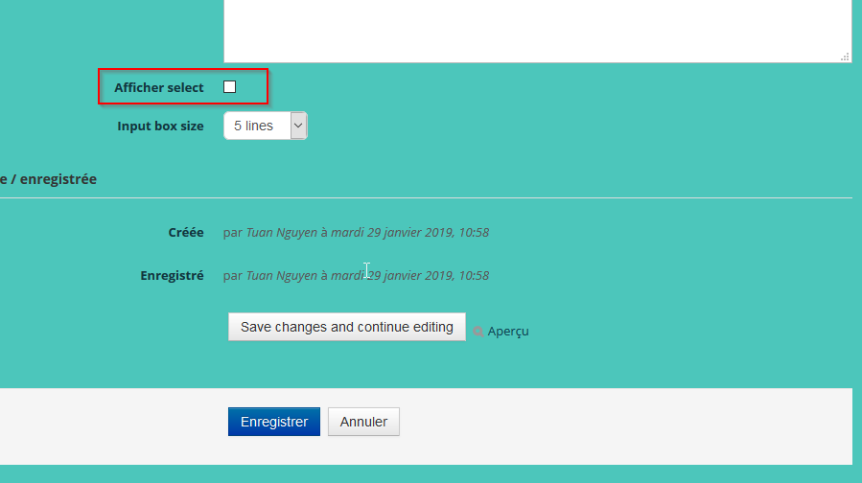
- Ajouter l’élément « Capsule RSG » dans la nouvelle capsule dupliquée et par la suite cliquer sur le bouton « Ajouter »
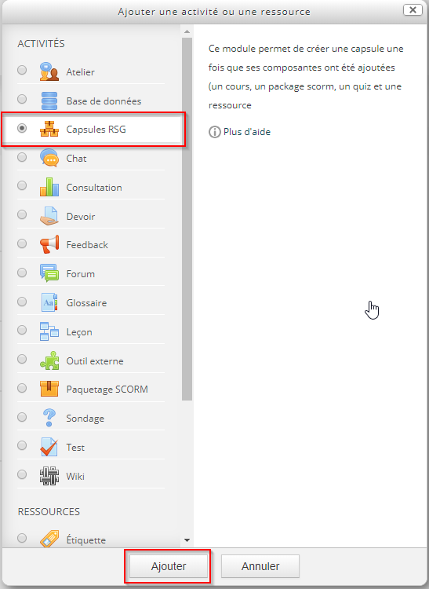
- Remplir les champs de la nouvelle capsule dupliquée (Nom de la capsule, UEC, Durée de la capsule, Durée de l’autoévaluation et Mots-clés) et par la suite cliquer sur bouton « Enregistrer et revenir au cours »
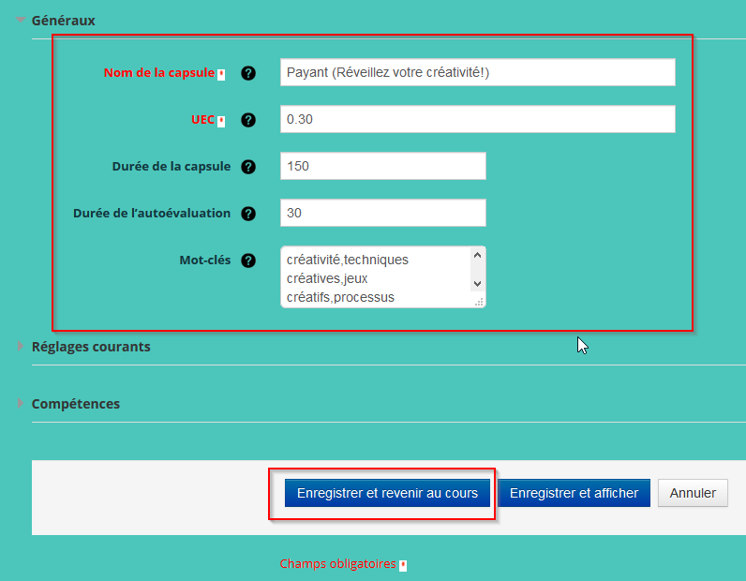
- Pour chaque capsule dupliquée il faut ajouter dans la colonne « paiement » la valeur « 1 » pour indiquer que c’est une capsule payante. Dans la colonne « rsg_id_relie » il faut ajouter le id correspondante à sa capsule originale et dans la colonne « rsg_id_relie » de la capsule originale entré le id de la capsule dupliquée.

Modification
Fichier /enrol/index.php vers la ligne 94 mettre en commentaire ces trois lignes ci-dessous :
//echo $OUTPUT->heading(get_string('enrolmentoptions','enrol'));
//$courserenderer = $PAGE->get_renderer('core', 'course');
//echo $courserenderer->course_info_box($course);

